НАЦИОНАЛЬНЫЙ ИССЛЕДОВАТЕЛЬСКИЙ УНИВЕРСИТЕТ ИТМО

Федеральное государственное автономное

образовательное учреждение высшего образования

«Санкт-Петербургский национальный исследовательский университет

информационных технологий, механики и оптики»

**факультет программной инженерии и компьютерной техники**

Лабораторная работа №4. «Введение в базы данных»

Выполнил студент

Суджян Эдуард Эдуардович

Группа № Р3121

Преподаватель:

Болдырева Елена Александровна

г. Санкт-Петербург 2023

Содержание

Основное задание 3

# 

# Основное задание

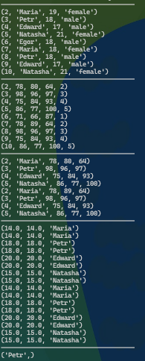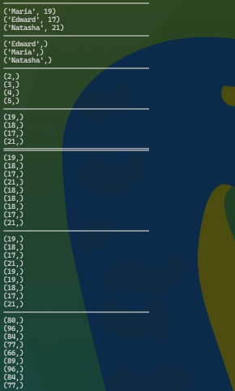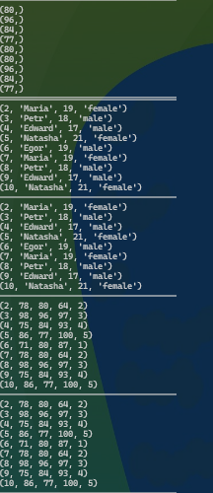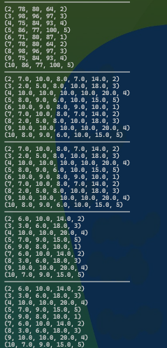

[Ссылка на код](https://github.com/EskimoCold/itmo/tree/master/1st_semester/informatics/lab3)

# 

# 

